Pflegebrief
Patientendaten / Adressaufkkleber

Station: | : 05241/ - | Ansprechpartner:

Krankenkasse: |  | Versicherungsnummer:
Pflegeversicherung: nein ja |  | Beantragt am: |  | von:
Bewilligte Stufe: | Pflegegeld |  | Pflegesachleistung |  | Kombileistung

Hausarzt: | : | Facharzt: | :

Diagnosen : |  |  |  |  |  |  | Allergien:
 |  |  |  |  |  |  | Krampfanfälle bekannt: ja nein
 |  |  |  |  |  |  | Delir bekannt: ja nein
Bisherige Medikation: |  |  |  |  |  |  |  |  | Medikamenteneinnahme:
 |  |  |  |  |  |  |  |  | selbständig
 |  |  |  |  |  |  |  |  | Bereitstellen der Tagesdosis
 |  |  |  |  |  |  |  |  | Überwachung der Einnahme
 |  |  |  |  |  |  |  |  | Letzte Medikation erhalten:
 |  |  |  |  |  |  |  |  | morgens | mittags
 |  |  |  |  |  |  |  |  | abends | zur Nacht
1. Soziale Aspekte Betreuung:
Alleinstehend Betreuung durch Angehörige Gesetzlicher Betreuer
Wichtige Kontakt - Bezugsperson:
Adresse/Telefon:
Gesetzlicher Betreuer:
Adresse/Telefon:
Betreuung ist beantragt: |  |  |  |  | ja nein

2. Soziale Aspekte Wohnen:
gemeinsames Wohnen mit / bei Angehörigen |  |  | alleine
betreutes Wohnen | Wohngruppe | Heim |  | Sonstiges:

3. Soziale Aspekte Bisherige Versorgung:
versorgt sich selbst |  | Angehörige |  | Pflegedienst | Sonstige
Art der Versorgung:
Grundpflege | Behandlungspflege |  | Hilfe im Haushalt

4. Soziale Aspekte Aktivitäten:
Aktivitäten / Interessen:
Hobbys / Vorlieben:
Beziehungsfördernde Gesprächsthemen:

5. Hilfe bei der Körperpflege / Kleidung
Tätigkeiten | ohne Hilfe | mit Hilfe | Sonstiges / Bemerkungen:
Waschen
Baden / Duschen
Mundpflege
Zahnprothese
Rasieren
sonst. Prothesen
Hilfsmittel
An- u. Auskleiden

6. Spezielle Pflegemaßnahmen
Dekubitus: |  |  |  |  |  |  |  |  |  |  |  | 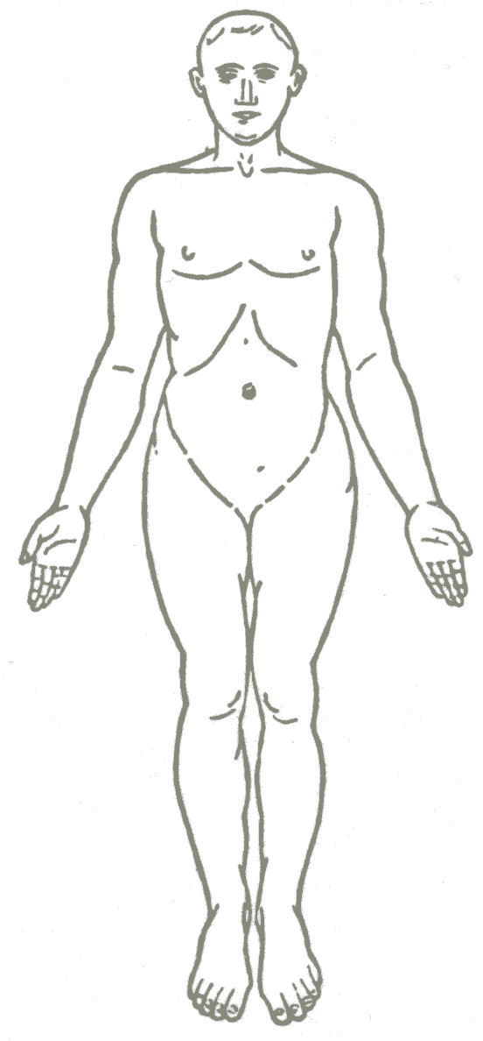 | 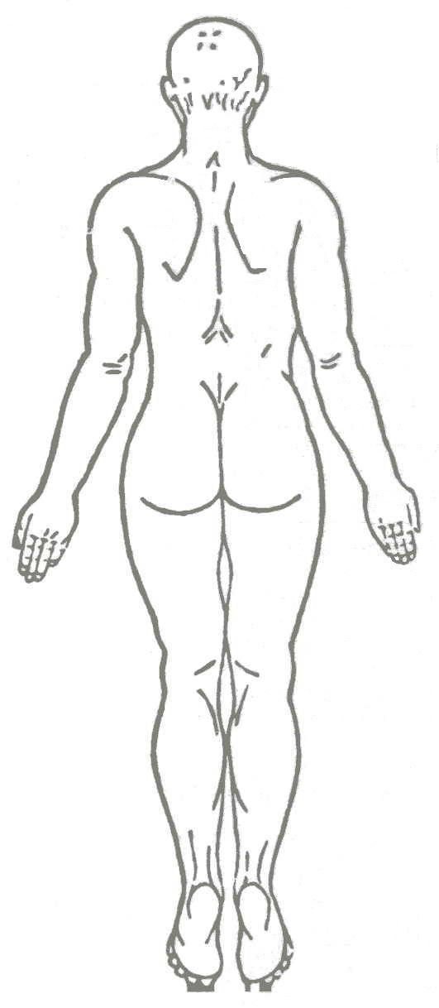
nein | ja |  |  | Lokalisation siehe Grafik →
Größe, Grad:
Gefahr laut Norton-Skala:
Wunden: |  | ( z.B. Ulcus cruris, OP-Wunden u.ä. ) →
Versorgung: |  |  | selbstständig |  |  |  |  |  |  | mit Hilfe
Verbandswechsel mit:
Häufigkeit des Verbandswechsels:
Hautbeschaffenheit:
Sonden: |  |  |  |  |  | ja nein wann gelegt:
Katheter: |  |  |  |  |  | ja nein wann gelegt:
Stomaversorgung: |  |  |  |  |  | mit Hilfe ohne Hilfe  Versorgungssystem:
Bemerkungen / Notizen:

7. Bewegung / Lagerung / Mobilität
Tätigkeiten | selbst-ständig | mit  Hilfe | Bemerkungen
Aufstehen
Gehen
Toilettengang
Sitzen im Stuhl/Sessel
Transfer
Beweglichkeit: |  | aktiv |  | halbaktiv | passiv
Bemerkungen:

8. Ernährung
Kostform: |  |  |  |  |  | Letzte Mahlzeit: |  |  |  |  |  |  | Essen auf Rädern

Hilfestellung bei Nahrungsaufnahme
nein | ja |  |  | Lieblingsessen:

Trinken
selbstständig |  |  | mit Hilfe |  | Lieblingsgetränk:
Parenterale Ernährung: nein |  |  |  |  |  |  | ja

9. Ausscheidung
Flüssigkeitsbilanz nein ja
Stuhlgang abgeführt am: |  |  |  |  |  |  | normal |  |  | neigt zu Durchfall
 |  |  |  |  |  |  | neigt zur Verstopfung |  |  | digitale Ausräumung
Bewährte Maßnahmen:
Stuhlinkontinenz: | nein |  |  | ja | gelegentlich |  |  | Hilfsmittel:
Harninkontinenz: | nein |  |  | ja |  | gelegentlich |  | Hilfsmittel:

10. Orientierung
zeitlich | ja | zeitweise |  | nein | örtlich | ja | zeitweise | nein
zur Person | ja | zeitweise |  | nein | situativ | ja | zeitweise | nein
Weglauftendenz |  |  | Sonstiges / Bemerkungen:

11. Kommunikation
 | Einschränkungen | ohne Einschr. | Bemerkungen

Sprache

Sprachverständnis
Gehör (Hörgeräte)
Sehen (Brille/Kontaktlinsen)

12. Tag – und Nachtrhythmus / Schlaf
ungestört | Schlafstörungen | nächtl.Unruhe
Besonderheiten (z.B. bewährte Maßnahmen, Gewohnheiten, Einschlafseite, usw.):

13. Folgende Artikel und Pflegehilfsmittel sind :
notwendig | vorhanden | beantragt

14. Weitere Infos

Mit freundlichen Grüßen

Unterschrift | Datum | Anschrift / Telefon / E-Mail - Adresse

Einverständniserklärung des Pflegebedürftigen

Ich bin damit einverstanden, das die Inhalte und Informationen dieses Pflegebriefs, allen eingesetzten Pflegepersonen mitgeteilt werden dürfen.

Unterschrift | Datum

